8.修复

1.两个碰撞器collider

2.简化代码

用GetComponent

[Serlialze]可以把私有的显示到Inspector

9.镜头控制

Camera 跟随Player坐标就行

给Camera一个脚本

LateUpdate中

方法2 。

Package Manager

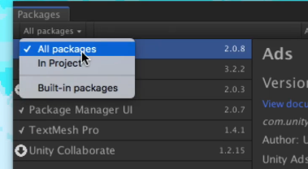

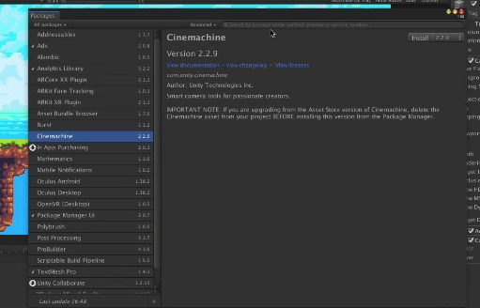

安装

Creat2D Camera

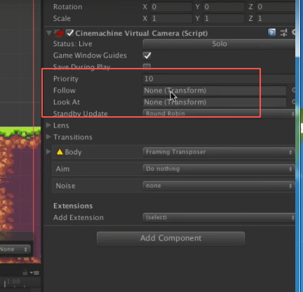

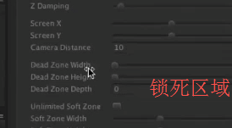黄点在区域内运动，镜头不动

跳出屏幕边界问题

1. 先把背景弄大一点
2. 给Camare添加
3. 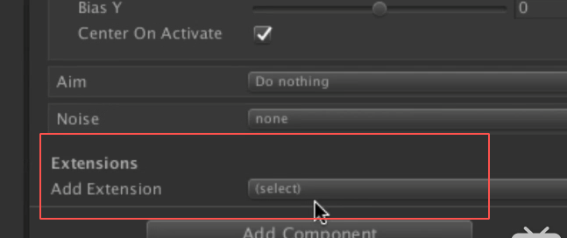

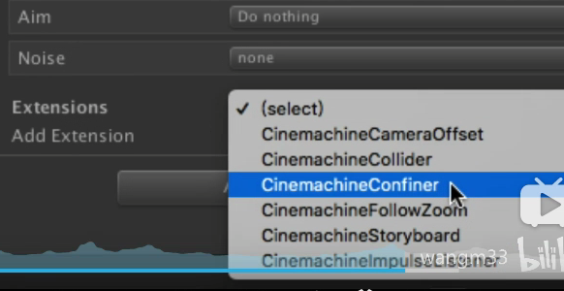

给背景添加一个多边形collider设置为Tiggle

不需要一个点就Ctrl + 右键删除点

把collider加进去。

10.物品收集 and prefab